Ａ卷

2008—2009学年第一学期
《高等数学》期末考试试卷
(理工科类)

专业班级
姓 名
学 号
开课系室 数学学院基础数学系
考试日期 2009年1月5日

页 码 | 一 | 二 | 三 | 四 | 五 | 六 | 总分
得 分
阅卷人

说明：1本试卷正文共6页。
2 封面及题目所在页背面及附页为草稿纸。
3 答案必须写在题后的横线上，计算题解题过程写在题下空白处，写在草稿纸上无效。

一、填空题(本题共5小题，每小题4分，共20分).
（1） 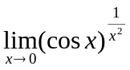 =________________.
（2）曲线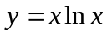上与直线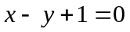平行的切线方程为_________________.
（3）已知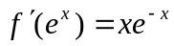，且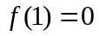, 则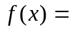_____________ .
（4）曲线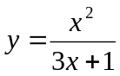的斜渐近线方程为 ______________.
（5）微分方程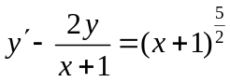的通解为___________________.
二、选择题 (本题共5小题，每小题4分，共20分).

（1）下列积分结果正确的是（ ）
(A) 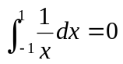 (B) 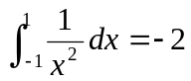
(C) 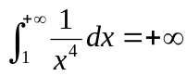 (D) 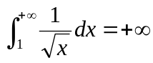
（2）函数在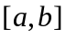内有定义，其导数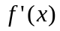的图形如图1-1所示，则（ ）.
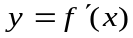
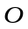
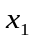
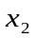
(A)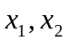都是极值点.
(B) 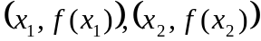都是拐点.
(C) 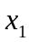是极值点.，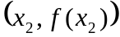是拐点.
(D) 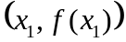是拐点，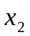是极值点. 图1-1
（3）函数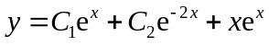满足的一个微分方程是（ ）.
（A）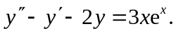 （B）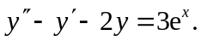
（C）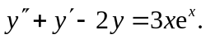 （D）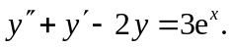
（4）设在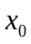处可导，则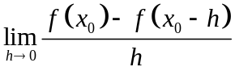为（ ）.
(A) 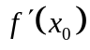. (B) 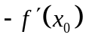. (C) 0. (D)不存在 .

（5）下列等式中正确的结果是 （ ）.
(A) 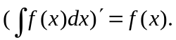 (B) 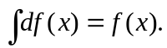
(C) 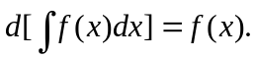 (D) 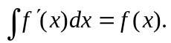

三、计算题（本题共4小题，每小题6分，共24分）.

1．求极限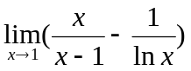.

2.方程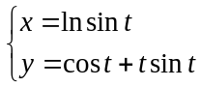确定为的函数，求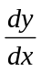与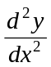.

- 计算不定积分 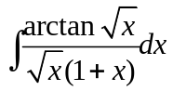.

4.计算定积分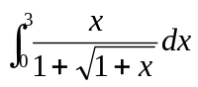.

四、解答题（本题共4小题，共29分）.

1．（本题6分）解微分方程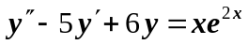.

2．（本题7分）一个横放着的圆柱形水桶（如图4-1），桶内盛有半桶水，设桶的底半径为，水的密度为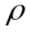，计算桶的一端面上所受的压力．

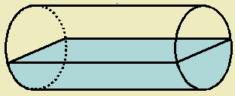

图4-1

3. （本题8分）设在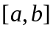上有连续的导数，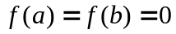，且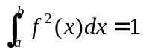，
试求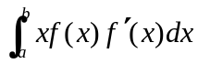.

4. （本题8分）过坐标原点作曲线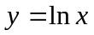的切线，该切线与曲线及轴围成平面图形D.
- 求D的面积A;
- 求D绕直线旋转一周所得旋转体的体积V.

五、证明题（本题共1小题，共7分）.
1.证明对于任意的实数，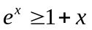.

一、填空题(本题共5小题，每小题4分，共20分).
（1） =_____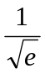________.
（2）曲线上与直线平行的切线方程为___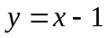______.
（3）已知，且, 则______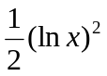_____ .
（4）曲线的斜渐近线方程为 _________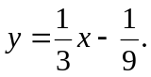

（5）微分方程的通解为_________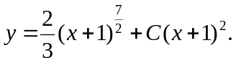
二、选择题 (本题共5小题，每小题4分，共20分).
（1）下列积分结果正确的是（ D ）
(A) (B)
(C) (D)
（2）函数在内有定义，其导数的图形如图1-1所示，则（ D ）.
(A)都是极值点.
(B) 都是拐点.
(C) 是极值点.，是拐点.
(D) 是拐点，是极值点.
图1-1

（3）函数满足的一个微分方程是（ D ）.
（A） （B）
（C） （D）
（4）设在处可导，则为（ A ）.
(A) . (B) . (C) 0. (D)不存在 .

（5）下列等式中正确的结果是 （ A ）.
(A) (B)
(C) (D)

三、计算题（本题共4小题，每小题6分，共24分）.

1．求极限.

解 =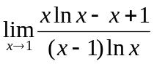-------1分
=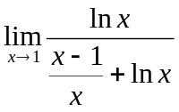-------2分
= 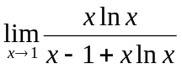 -------1分
= 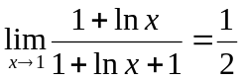 -------2分

2.方程确定为的函数，求与.
解 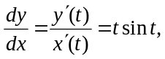 ----------------------------（3分）
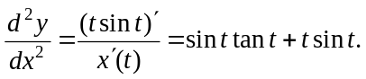---------------------（6分）

- 计算不定积分 .
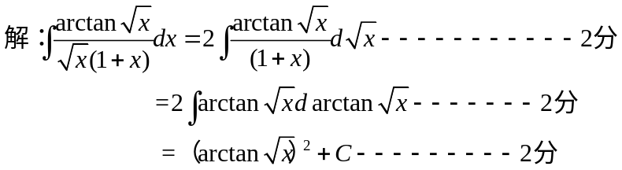

4.计算定积分.
解 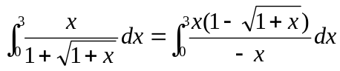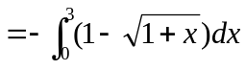 --------- --------------- （3分）
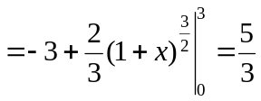 ----------------------------------------- ---------------------（6分）
（或令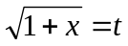）

四、解答题（本题共4小题，共29分）.

1．（本题6分）解微分方程.
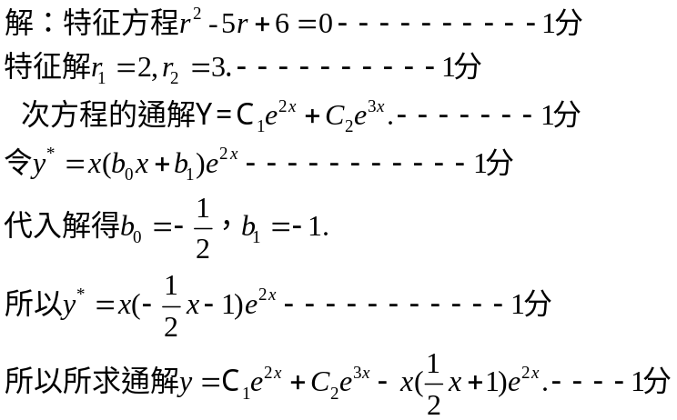

2．（本题7分）一个横放着的圆柱形水桶（如图4-1），桶内盛有半桶水，设桶的底半径为，水的比重为，计算桶的一端面上所受的压力．
解：建立坐标系如图
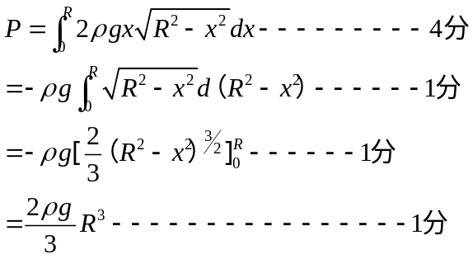
x
y

3. （本题8分）设在上有连续的导数，，且，
试求.
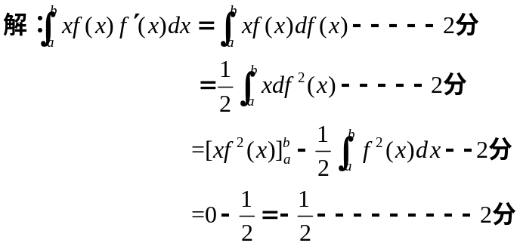
4. （本题8分）过坐标原点作曲线的切线，该切线与曲线及轴围成平面图形D.
- 求D的面积A;
- 求D绕直线旋转一周所得旋转体的体积V.
解：(1) 设切点的横坐标为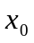，则曲线在点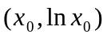处的切线方程是
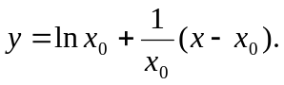 ----1分
由该切线过原点知 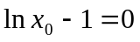，从而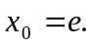所以该切线的方程为
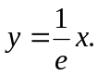 ----1分
平面图形D的面积
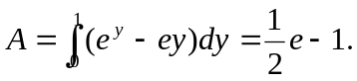 ----2分
（2） 切线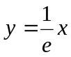与轴及直线所围成的三角形绕直线旋转所得的圆锥体积为 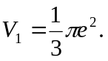 ----2分
曲线与x轴及直线所围成的图形绕直线旋转所得的旋转体体积为
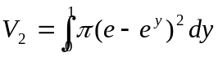， ----1分
因此所求旋转体的体积为
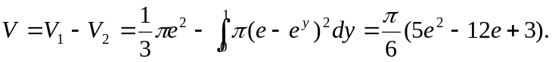 ----1分
五、证明题（本题共1小题，共7分）.
1.证明对于任意的实数，.
解法一：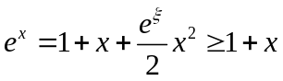
解法二：设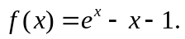则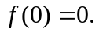------------------------1分
因为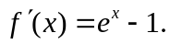------------------------—————— 1分
当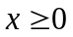时，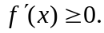单调增加，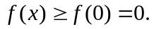------------------------2分
当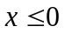时，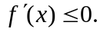单调增加，------------------------2分
所以对于任意的实数，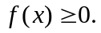即。------------------------1分
解法三：由微分中值定理得，
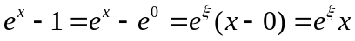，其中位于0到x之间。------------------------2分
当时，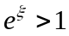，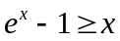。------------------------2分
当时，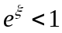，。------------------------2分
所以对于任意的实数，。------------------------1分

